编号：0125-2020
不符合项报告
企业名称：北京捷杰西石油设备有限公司 不符合报告编号： 01
企业下属部门: 质量部 陪同人员:张永增
不符合事实描述：

未对北京量传计量技术服务有限公司的资质、授权范围进行评价。

不符合认证审核准则条款号：GB/T19022:2003标准6.4条
不符合程度：主要不符合____；次要不符合_√__；
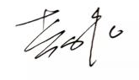
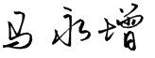
审核员(签名)___________ 陪同人员(签名)_________
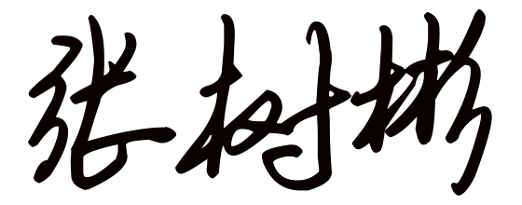
企业部门代表（签名）_________
日期:2020.6.20
纠正措施:
- 按照计量外部供方管理程序，对外部供方能力进行评价和选择，并做好相应记录。
- 对相关人员进行GB/T19022:2003标准6.4条培训，确保以后不再出现此类问题。
企业部门代表签名: 审核员签名:
纠正措施完成情况:
措施有效，同意关闭。
审核组代表签名: 日期：
可另附页

